# 实验五&六 ADC和DAC实验报告

## 实验要求

1、先验证实验箱的两个例程

1）3.10 ADC与DAC模块的实验Lab 3.10.1 Lab10-1 ADC实验

2）3.10 ADC与DAC模块的实验Lab3.10.2 Lab10-2 DAC实验

2、在验证实验箱例程的基础上完成如下实验

1）将ADC上采集到的电压值显示在段式LCD上

2）通过DAC输出一个频率为10Hz的正弦波，并用示波器测量显示。

## 设计思路

#### 2.1 ADC实验

本次实验采取单通道循环采样方式，当 ADC12ON 为高电平时，ADC转换器启动并等待转换开始的信号；此时当ADC12ENC 位为1且ADC12SC出现上升沿时开始转换过程，并把每次转换的数据保存在ADC12MEN中。在单通道循环采样方式下转换过程会循环进行，直到将ADC12ENC复位。

实验中通过旋转拨盘电位器（R13）改变 ADC 端输入电压，通过采样、量化方式把接收到的模拟信号转换为数字信号，调用LCDSEG_DisplayNumber()函数将此电压值显示在段式LCD上，单位为毫伏(mV)。

主要程序流程为：

1. 关闭看门狗，初始化ADC与端口
2. 循环执行：赋值ADC12SC为1，在其上升沿开始转换并显示此数字信号于LCD屏上。

#### 2.2 DAC实验

在10-2例程上加入预先计算好的正弦函数离散数组，使用定时器定时5ms，依次按离散数值表进行DAC转化，运行一段时间后可在P7,6端口观察到频率为10Hz的正弦波。

程序流程为:

1. 初始化端口，定时器
2. 若产生定时器中断，则开启DAC转化使能并按照离散数值表进行转化

## 实验代码

#### 3.1 ADC实验

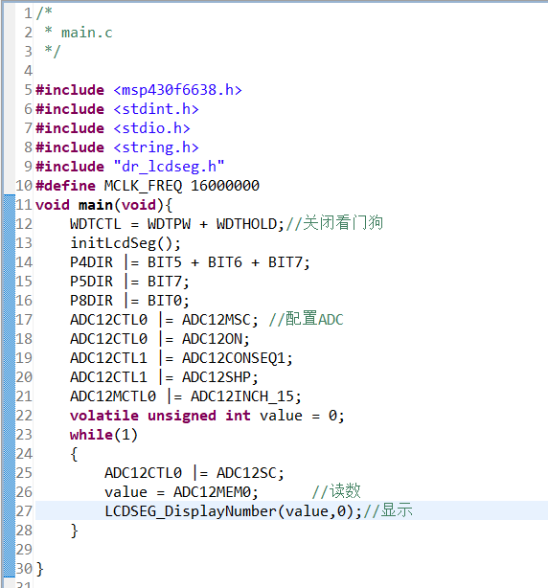

#### 3.2 DAC实验

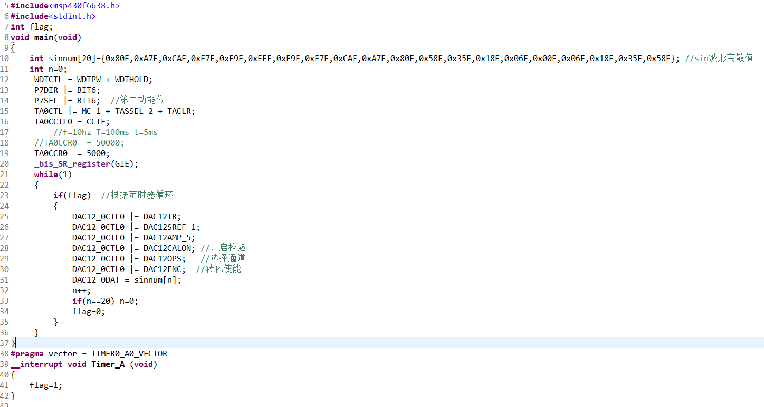

## 实验结果

#### 4.1 Lab10-2 DAC实验验证

可见附件视频lab10-1.mp4。可观察到点亮的LED随滑动变阻器旋转而改变，满足实验要求。

#### 4.2 Lab10-2 DAC实验验证验证

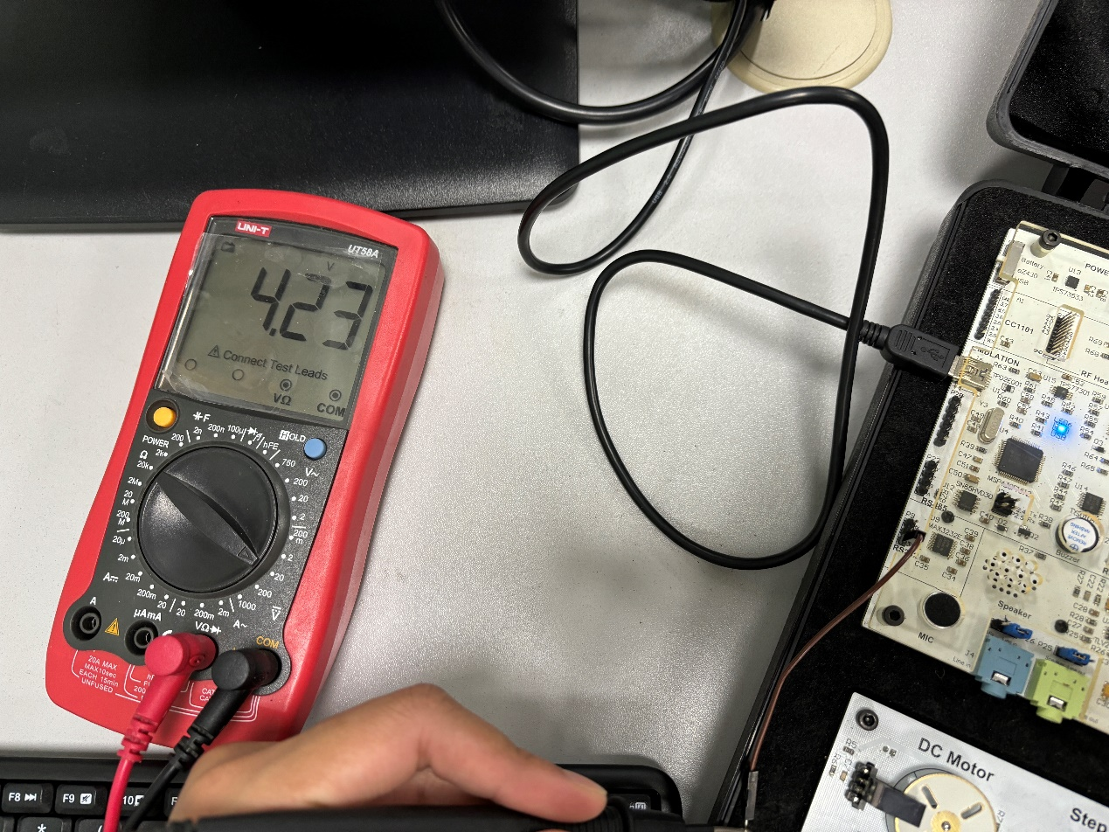

通过配置相关的寄存器，实现了在P7.6引脚中产生了一个固定模拟电压。

#### 4.3 ADC实验

可见附件视频exp5.mp4。可观察到LCD屏显示的数字随滑动变阻器旋转而改变，显示范围为0mV至4000mV左右，满足实验要求。

#### 4.4 DAC实验

可在P7,6端口观察到频率为10Hz的正弦波。

由于课下不具备示波器，此部分实验结果视频将于1周内补交。

## 分析与思考

ADC转化实验的结果中，保持滑动变阻器阻值不变时段式LCD屏显示数值仍有跳动，推测是电路中固有的扰动和误差所致。

在DAC实验中，原本设计思路为在程序内实时计算正弦函数的数值并进行转化和输出，由于逻辑较复杂而选择简化为：使用预先计算好的离散数值表与定时器联合实现DAC转化和输出。为了减少输出波形的失真，在预先人工采样和计算离散值列表时需注意采样定律等细节。